МИНИСТЕРСТВО ВОДНОГО ХОЗЯЙСТВА РЕСПУБЛИКИ УЗБЕКИСТАН

«ВОДНАЯ ДИПЛОМАТИЯ» В ЦЕНТРАЛЬНОЙ АЗИИ

24.11.2022 https://water.gov.uz/ru/posts/1545735855/2768
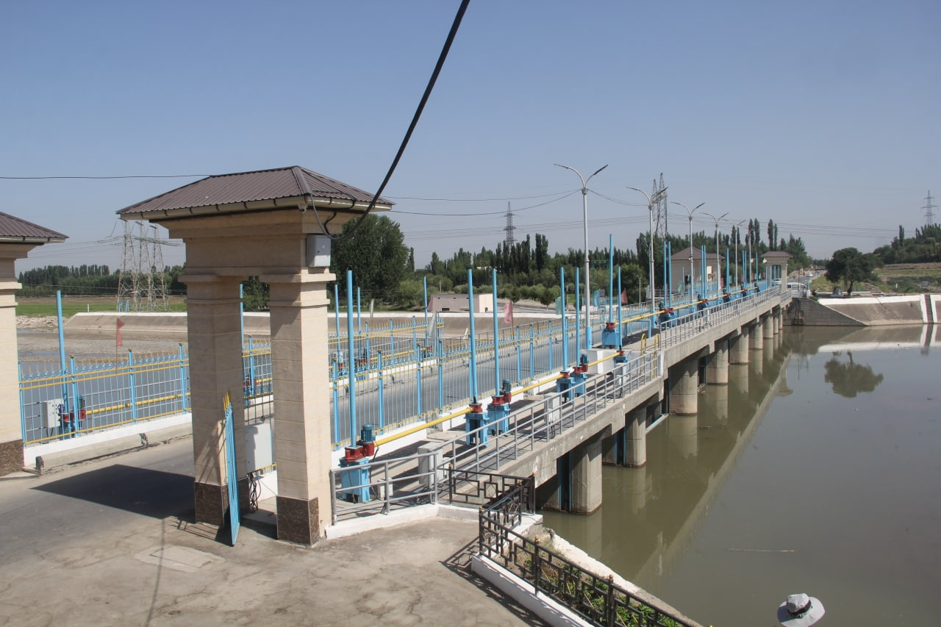

«ВОДНАЯ ДИПЛОМАТИЯ» В ЦЕНТРАЛЬНОЙ АЗИИ

Основной успех внешней политики Узбекистана представляет собой кардинальную
реформу в регионе Центральной Азии - формирование дружественных взаимоотношений
Казахстаном, Кыргызстаном, Таджикистаном и Туркменистаном.
Ш.М.Мирзиёев

Опыт земледелия, орошения сельскохозяйственных культур, строительства наземных и надземных ирригационных сооружений формировался и осваивался тысячелетиями во всем Центрально-Азиатском регионе. Наши предки не растрачивали ни одной капли воды, рационально использовали ее и жили гармоничной и благоприятной жизнью у побережья водоемов. Они контролировали русла рек и ручьев, рыли каналы и добывали воду, высаживали различные культуры, обустраивали поселения. По этой причине вода издавна была одним из самых важных ценностей для мира и благосостояния народов Центральной Азии, и сохраняет эту ценность по сей день.
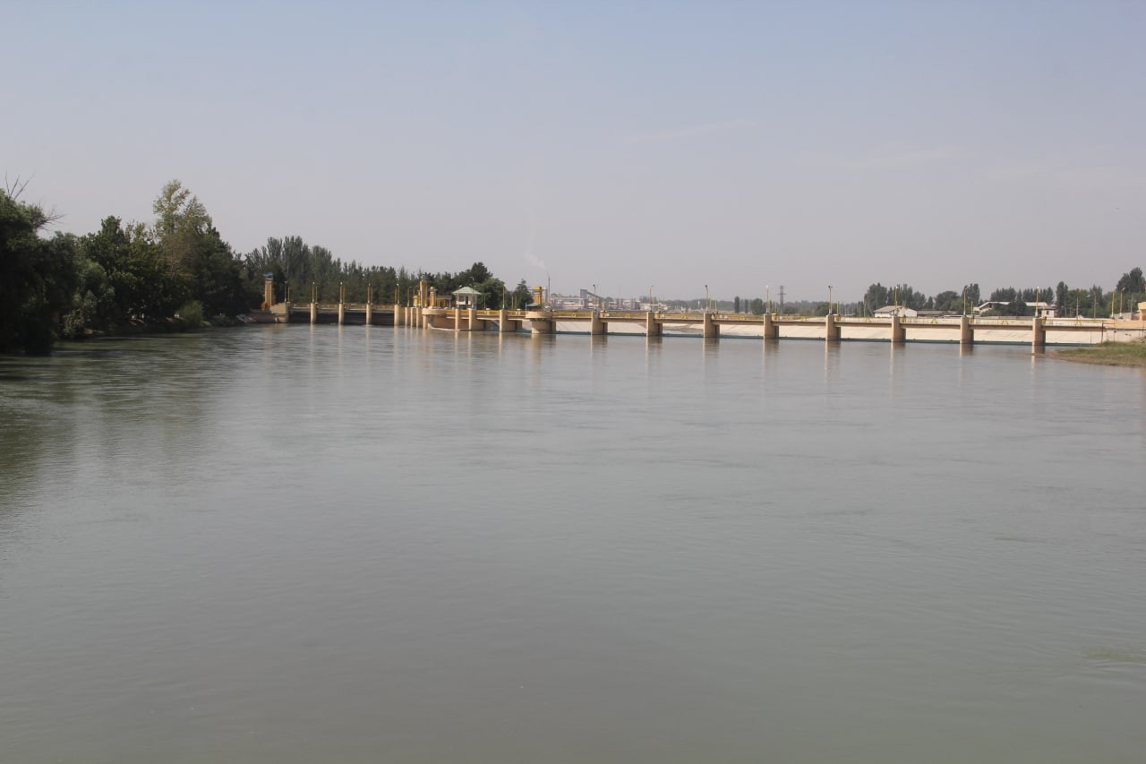

В 21 столетии при достижении человечеством высочайшего уровня развития, потребность в воде постоянно возрастает. При этом и водные пути, и водные ресурсы всех республик Центрально-Азиатского региона тесно взаимосвязаны, поэтому невозможно не вести "водную дипломатию" с соседними странами
Если рассматривать бассейн Сырдарьи, то вода из Республики Кыргызстан поступает по многочисленным ручьям, таким как Норин, Сох, Окбурасой, Аравонсой, Майлисой, Шохимардонсой, Исфайрамсой. С Узбекистана вода на территорию Кыргызстана поступает через Водозаборные каналы Правобережный, Савай, Южная Фергана и Каркидон.
Вода в Таджикистан подается по Большому Ферганскому и Северо-Ферганскому каналам. При этом В Таджикистан вода поступает через каналы Большая Фергана и Северная Фергана. В то же время в период вегетации из реки Сырдарья через территорию Узбекистана в водохранилище "Бахри Таджик" в Таджикистане поступает в среднем 300 м3 /с воды. В связи с этим из водохранилища "Бахри Таджик" сбрасывается в среднем 500-550 м3 /с воды.
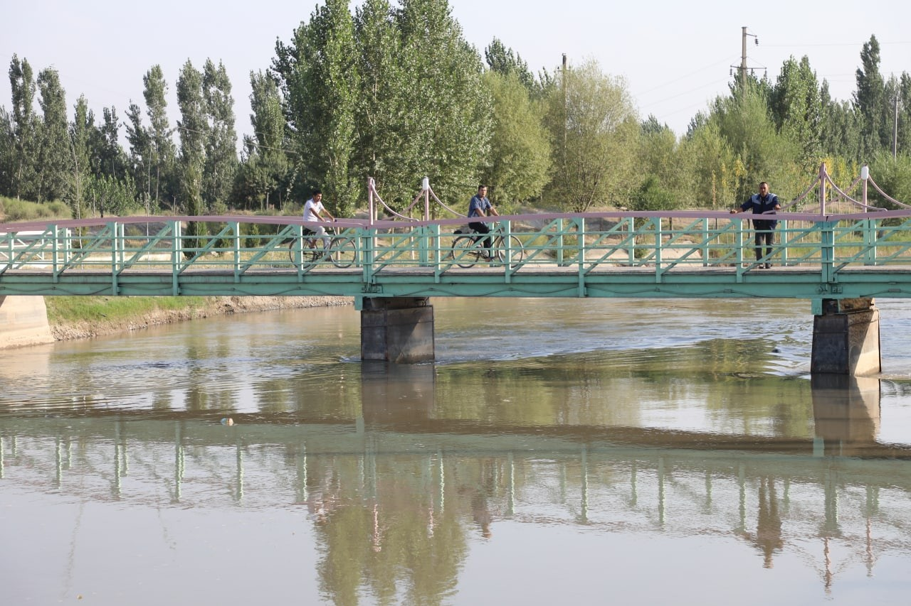
В свою очередь, вода из водохранилища "Бахри Таджик" подается на пахотные поля Согдийской области Таджикистана через насосные станции и канал "Юкори-Дальварзин". Кроме того, спускаемой из данного водохранилища водой орошается Бекабадский район Ташкентской области Узбекистана через каналы "Нижний Дальварзин" и "Бекабад"; Джизакская и Сырдарьинская области орошаются через каналы "Южный Мирзачол" и "Достлик"; пахотные земли на территории районов Еттисой и Махтараль Туркестанской области Казахстана орошаются каналом "Достлик".
Помимо этих, вода, сбрасываемая из водохранилища "Чорвок" по каналам "Зах", "Хонум" и "Катта Келес", используется для орошения посевных площадей районов Сарыогоч, Казгурд и Келес Туркестанской области Казахстана и посевных площадей районов Ташкент, Зангиота, Кибрай и Чиназ Ташкентской области.
С водохранилища Чордара в Казахстане также есть возможность поставлять воду в Арнасойское водохранилище в Узбекистане.
С реки Амударья вода забирается через каскад насосных станций "Аму-Занг" в Сурхандарьинской области, " Магистральный канал Карши" в Кашкадарьинской области и насосную станцию "Машинный канал Аму-Бухара" в Бухарской области. В свою очередь, по Каршинскому магистральному каналу вода подается на территорию Туркменистана. Следует отметить, что шесть насосных станций каскада насосных станций магистрального канала Карши находятся на территории Туркменистана, и узбекские водники пользуются этими насосными станциями, пересекая границу.
Туркменистан забирает воду из Амударьи на свою территорию через канал Каракум и другие каналы, а также через небольшие насосные станции.
Водохранилище Туямоин, снабжающее водой Хорезмскую область Узбекистана, Республику Каракалпакстан и область Дошховуз Туркменистана, образовано на приграничных территориях двух стран. Вода из Туямоинского водохранилища в Дашховузскую область поступает по магистральным каналам "Туркмендарья" и "Левобережный" и по каналам "Ханяп", "Джумабой Сока", "Киличниязбой" и "Кипчок-Бозсув" через нижнюю часть Туямоинского гидроузла с левого берега Амударьи.
Кроме того, с территории Таджикистана берет начало один из основных притоков Сурхандарьи, Каратогдарья, и через несколько каналов, таких как «Жончекка-1», «Жончекка-2», «Хатыб», «Шодмонказак», «Даюб», вода забирается с территории соседнего государства в Сурхандарьинскую область.
В последние годы в результате улучшения отношений между двумя странами дополнительная вода поступает из реки Варзоб в Таджикистане в Южно-Сурханское водохранилище через Большой Гиссарский канал.
Эти данные подтверждают, что «водная дипломатия» имеет чрезвычайно важное и стратегическое значение в отношениях между странами нашего региона.
Признаться честно, в нашей недавней истории, то есть за последние пару десятилетий до 2017 года, регион сталкивался с проблемами совместного использования водных ресурсов. Целесообразная политика Мирзиёева в Узбекистане после его избрания Президентом, дружеские и надежные отношения с руководителями соседних стран создали прочную основу для совместного использования трансграничных водных ресурсов в Центрально-Азиатском регионе.
В частности, 15 марта 2018 года Президент Шавкат Мирзиёев на первой Совместной консультативной встрече лидеров стран Центральной Азии в городе Астана отметил, что решение всех жизненно важных вопросов развития Узбекистана, имеющего общую границу со всеми республиками региона, начиная от охраны границы и заканчивая рациональным распределением водных ресурсов, напрямую связано с отношениями с соседними странами.
29 ноября 2019 года Президент Шавкат Мирзиёев в своем выступлении на второй консультативной встрече лидеров стран Центральной Азии, состоявшейся в городе Ташкенте, внес предложение о выработке взаимосогласованных подходов к решению проблем водопользования.
На конференциях лидеров стран Центральной Азии, а также в ходе визитов Президента Узбекистана в соседние страны на высшем уровне рассматриваются вопросы совместного рационального использования трансграничных водных ресурсов, решаются многолетние нерешенные проблемы.
В настоящее время Узбекистан последовательно развивает отношения со странами Центральной Азии по водным вопросам как на многостороннем уровне - в рамках Международного фонда спасения Аральского моря и Межгосударственной координационной водохозяйственной комиссии, так и на двустороннем уровне - в рамках межправительственных рабочих групп по использованию водных ресурсов. В результате взаимного сотрудничества и соглашений, достигнутых в последние годы с Казахстаном, Таджикистаном, Кыргызской Республикой и Туркменистаном, достигнуты успехи в улучшении водообеспеченности бассейнов Сырдарьи и Амударьи.
Так в рамках трехстороннего соглашения между Министерством водного хозяйства Узбекистана, Министерством экологии, геологии и природных ресурсов Казахстана и Министерством энергетики и водных ресурсов Таджикистана об использовании водохранилища Бахри Тачик в июне-августе 2022 года, а также в рамках взаимного сотрудничества республики Узбекистан, Казахстан и Кыргызстан подписали соглашение об обмене электроэнергией для выпуска дополнительной воды для орошения земель из водохранилища Тохтагул.
При этом Узбекистан проявляет инициативу среди стран Центральной Азии по внедрению водосберегающих технологий и расширению возможностей использования современных технологий в управлении водными ресурсами с целью снижения дефицита воды.
В Узбекистане при личной поддержке Президента Ш. Мирзиёева и благодаря субсидиям и льготам, созданным Правительством, система, эффективно функционирующая в предыдущие годы, последовательно продолжает оправдывать надежды на проведение работ по внедрению водосберегающих технологий. На сегодняшний день водосберегающие технологии орошения внедрены на площади 904,4 тыс. га, а их охват достиг 24% орошаемых площадей.
И это действительно является правдой, что оборудование и компоненты водосберегающей технологии орошения в основном импортировались из зарубежных стран. По этой причине, также придается большое значение для сокращения импорта и увеличения количества предприятий местного производства с целью удовлетворения внутреннего спроса.
Если до 2019 года количество таких местных предприятий было всего 3 в Узбекистане, то сейчас оно достигло 46. За счет локализации производства этими предприятиями себестоимость продукции снижена с 25 млн сумов до 20 млн сумов за гектар, экономятся валютные средства, затраченные на импорт. При этом была создана возможность экспорта в соседние республики.
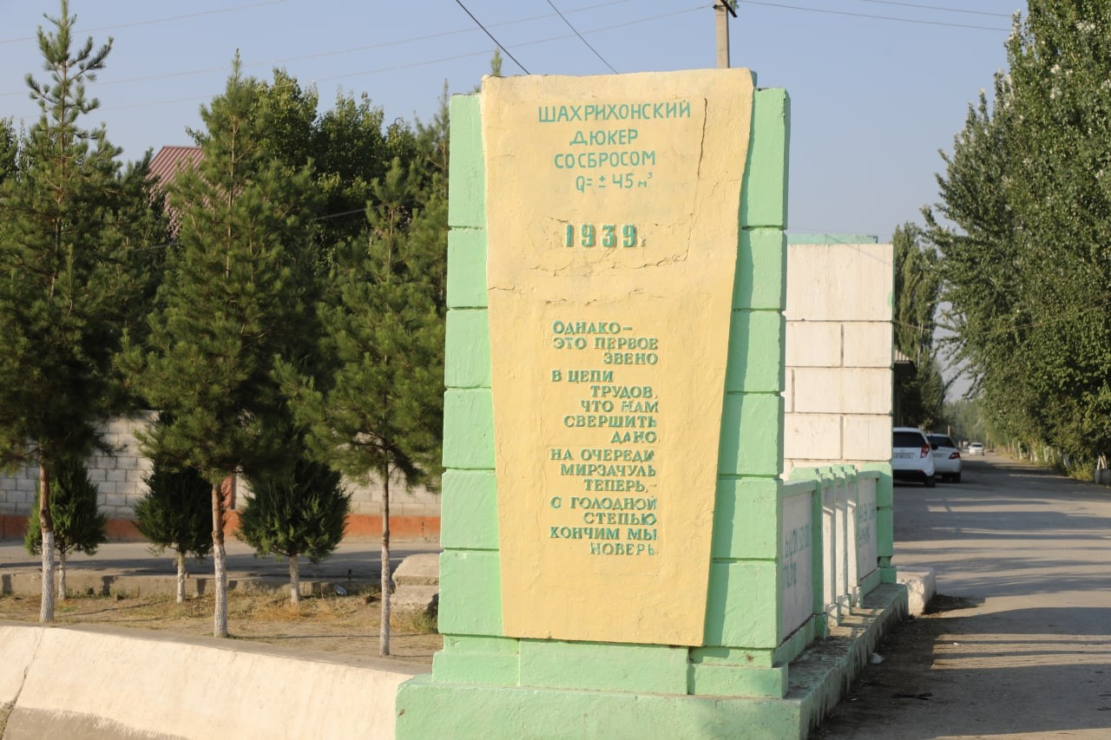
Утверждены Стратегия управления водными ресурсами и развития сектора ирригации в Республике Узбекистан на 2021 — 2023 годы и Концепция водного хозяйства на 2020-2030 годы в целях повышения эффективности использования земельных и водных ресурсов, стабильной водоснабжении населения и всех отраслей экономики Узбекистана, улучшения мелиорации орошаемых земель, широкого внедрения рыночных принципов и механизмов и цифровых технологий в водное хозяйство, обеспечения надежной работы объектов водного хозяйства.
На основании данных документов Минводхозом принимаются меры по эффективному управлению водными ресурсами, внедрению водосберегающих и цифровых технологий, ирригационно-мелиоративным работам, лазерной планировке земель, своевременному проведению агротехнических мероприятий.
Таким образом, за прошедший период 2022 года было сэкономлено 6,5 млрд м3 воды, в том числе 5,5 млрд м3 в сезон орошения. Именно за счет внедрения водосберегающих технологий и лазерного выравнивания земель было сэкономлено 2,0 млрд м3 воды.
Специалисты водного хозяйства в республиках Центральной Азии часто встречаются и регулярно общаются. Среди водников нет нации, часто употребляется фраза «водники — единый народ, единая нация».
И вправду, независимо от Республики, в которой они служат, специалистов водного хозяйства объединяют такие благородные дела, как обеспечение водой населения и отраслей экономики, служение благосостоянию страны.
Специалисты водного хозяйства Центрально-Азиатского региона преследуя благородную цель совместно трудятся над достижением благородной цели рационального использования трансграничных речных вод, эффективного управления водными ресурсами и сокращения дефицита воды в регионе и добросовестно выполняют свои благородные обязанности.

Шухрат Суюнов,
начальник Информационной службы Министерства водного хозяйства Республики Узбекистан.

